**РОССИЙСКИЙ УНИВЕРСИТЕТ ДРУЖБЫ НАРОДОВ**

**Факультет физико-математических и естественных наук**

**Кафедра прикладной информатики и теории вероятностей**

**ОТЧЕТ**

**по лабораторной работе № 2**

*дисциплина: Архитектура компьютера*

Студент: Абдурахмонова Рухшона Бахтиёровна

Группа: Нби бд 03-23

**МОСКВА**

2023 г.

**Цель работы**

Целью работы является изучить идеологию и применение средств контроля версий. Приобрести практические навыки по работе с системой git.

# Ход работы

Регистрируюсь на гитхабе

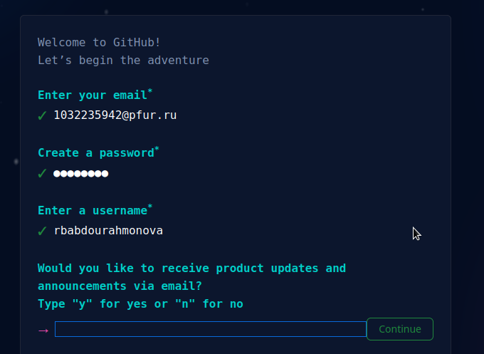

Рисунок 1

Нахожу шаблонный репозиторий и создаю из него свой.

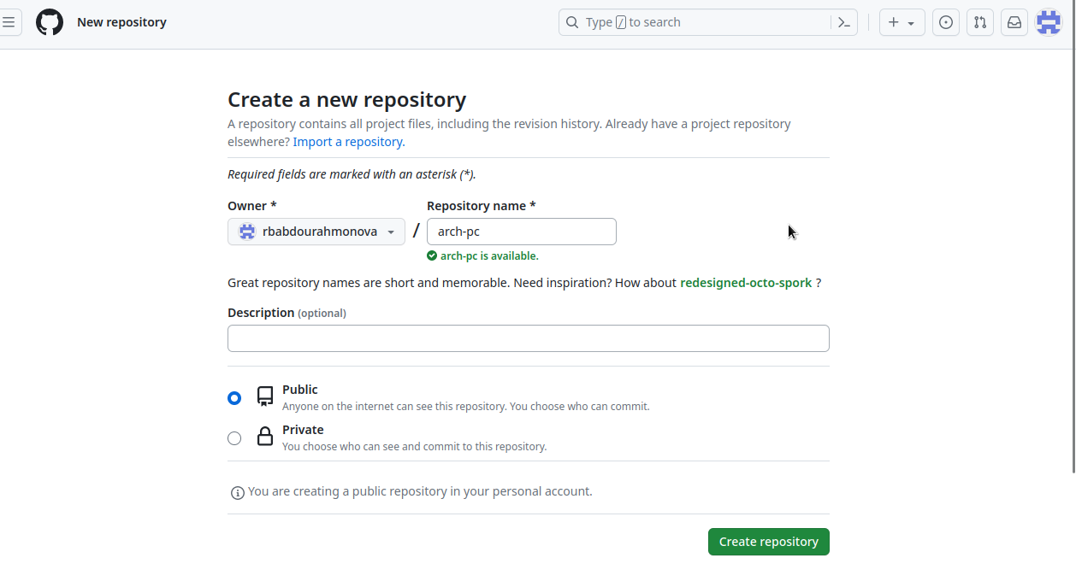

Рисунок 2

Сначала сделаем предварительную конфигурацию git, создаю пользователя и ставлю параметры.

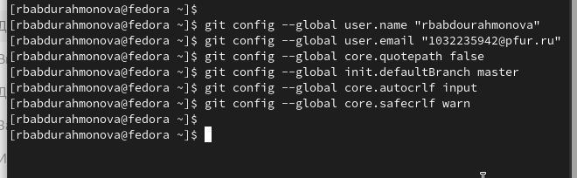

Рисунок 3

Далее создаю ключи для идентификации.

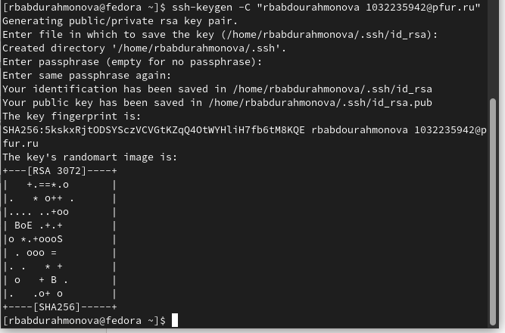

Рисунок 4

И добавляю ключ в профиль на гитхабе

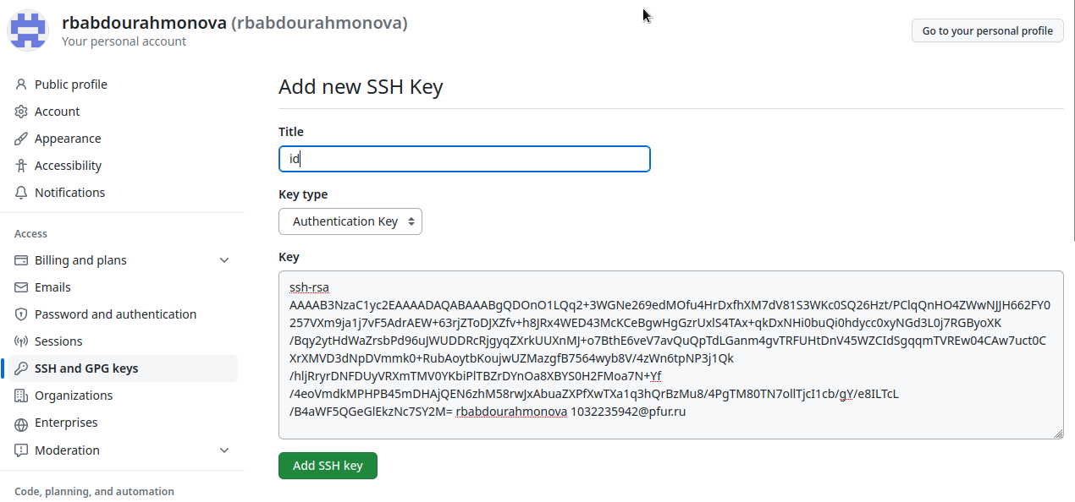

Рисунок 5

Теперь я создаю рабочий каталог и клонирую туда репозиторий с гитхаба.

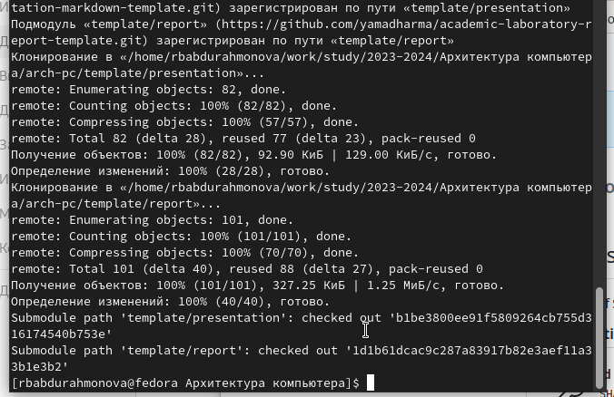

Рисунок 6

Создаю курс

Отправляю в гитхаб

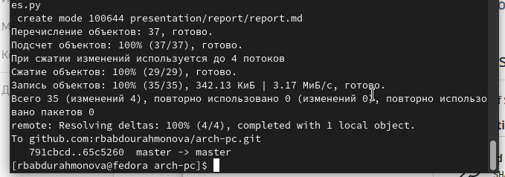

Рисунок 7

Загрузка отчета

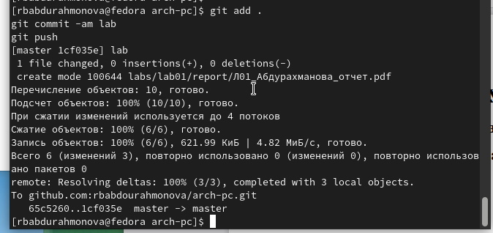

Рисунок 8

**Вывод**:

В ходе выполнения работы изучили работу с GitHub.